7 DAROVA DUHA SVETOGA
Aktivnost za predškolce

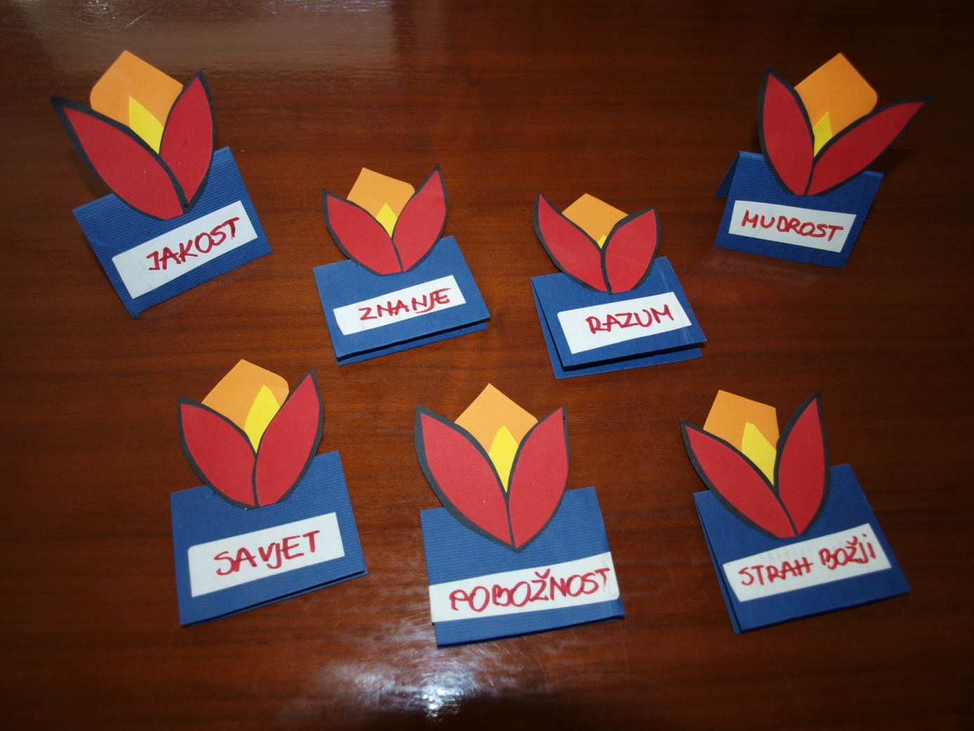

Djeca mogu na kartice pričvršćivati plamičke izrađene kako prikazuje slika.
Djeca mogu izražavati svoje mišljenje – što zna njih znače darovi Duha Svetoga i pojedini pojmovi (razum, znanje, jakost, mudrost, savjet, pobožnost, strah Božji? Odgojiteljica pojašnjava i dopunja pojmove.
Aktivnost je prikladna za govorno i molitveno stvaralaštvo.

